**SSC0108 – Prática em Sistemas Digitais**

CPU02 – ULA e Registradores

|  |  |
| --- | --- |
| Nome | N.º USP |
| Lourenço de Salles Roselino | 11796805 |
| Marco Antônio Ribeiro de Toledo | 11796419 |
| Milena Corrêa da Silva | 11795401 |

Obs 1: Utilize este arquivo como relatório de entrega, inserindo as informações a partir da próxima página.

Obs 2: Este relatório é em grupo, deverá ser convertido em **PDF** e entregue via Moodle.

Obs 3: Não serão aceitos outros formatos.

**Atividades**

1. Utilizando os modelos de circuitos no LogiSIM, conecte a ULA de 4 operações aos registradores. Observe as seguintes exigências de montagem:
   1. Para este relatório não se deve enviar arquivos do LogiSIM, apenas PDF.
   2. O resultado da operação da ULA deve ser apresentado aos registradores.
   3. Utilize o osciloscópio digital para averiguar se as operações estão corretas.
   4. Faça a integração com a máscara DE0-CV, utilizando o display HEX1 para o Registrador 1 e HEX0 para o Registrador 2.
   5. A chave S9 deverá ser utilizada como clock do circuito.
   6. A chave S0 deverá ser usada como Master CLR do circuito.
   7. Utilize capturas para provar que está funcionando.

**Respostas**

**1.** Circuito após a ativação do Master CLR, contendo um contador de 8 bits, memória ROM 256x16, ULA de 4 operações, uma unidade de controle e dois registradores de 5 bits:

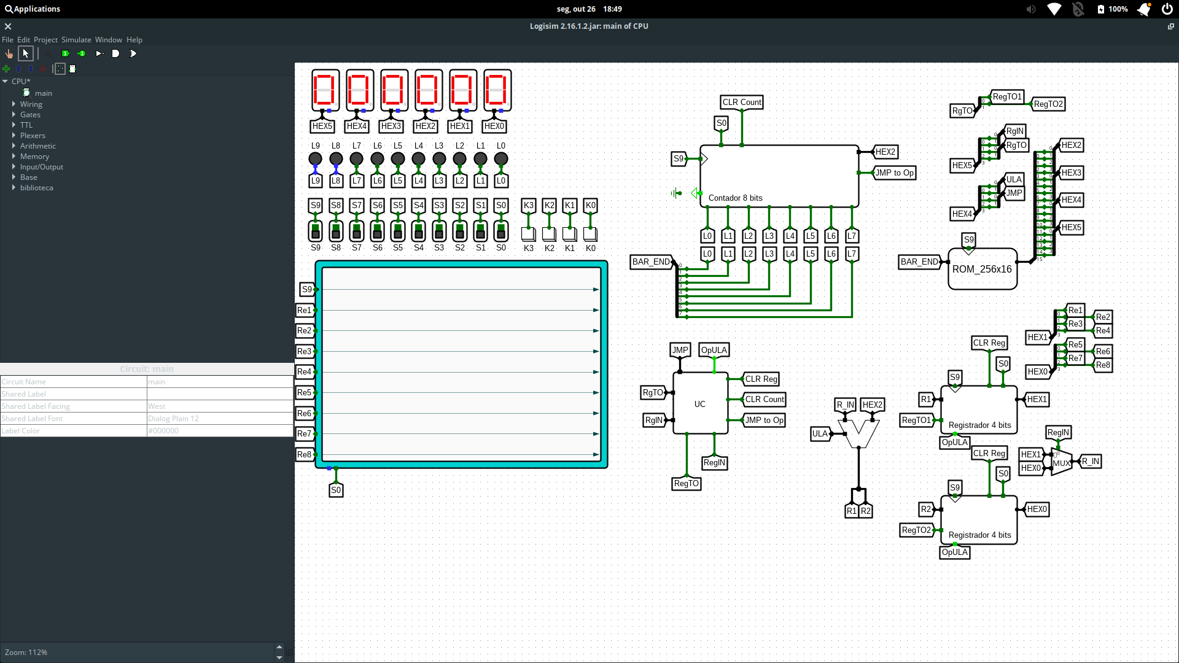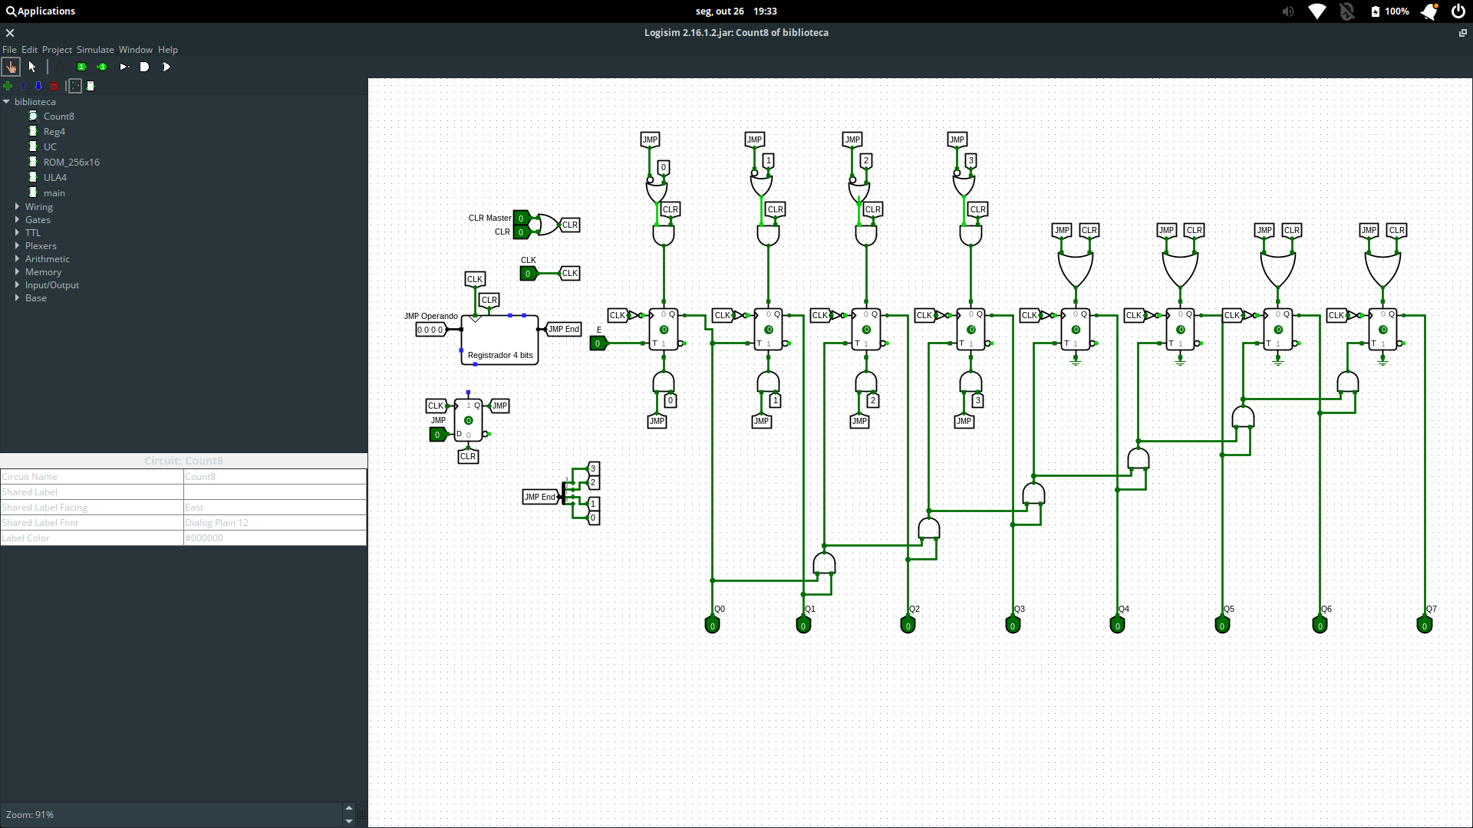Subcircuito do Contador com alterações para realizar o JMP dentro do Logisim, o Flip-Flop tido D junto do registrador permite atrasar o clock e evitar um pulo duplo na hora do JMP:

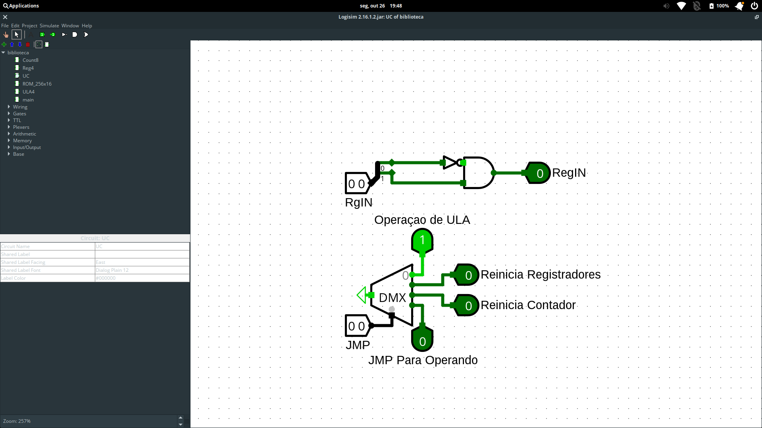Abaixo a Unidade de Controle e a ULA de 4 operações:

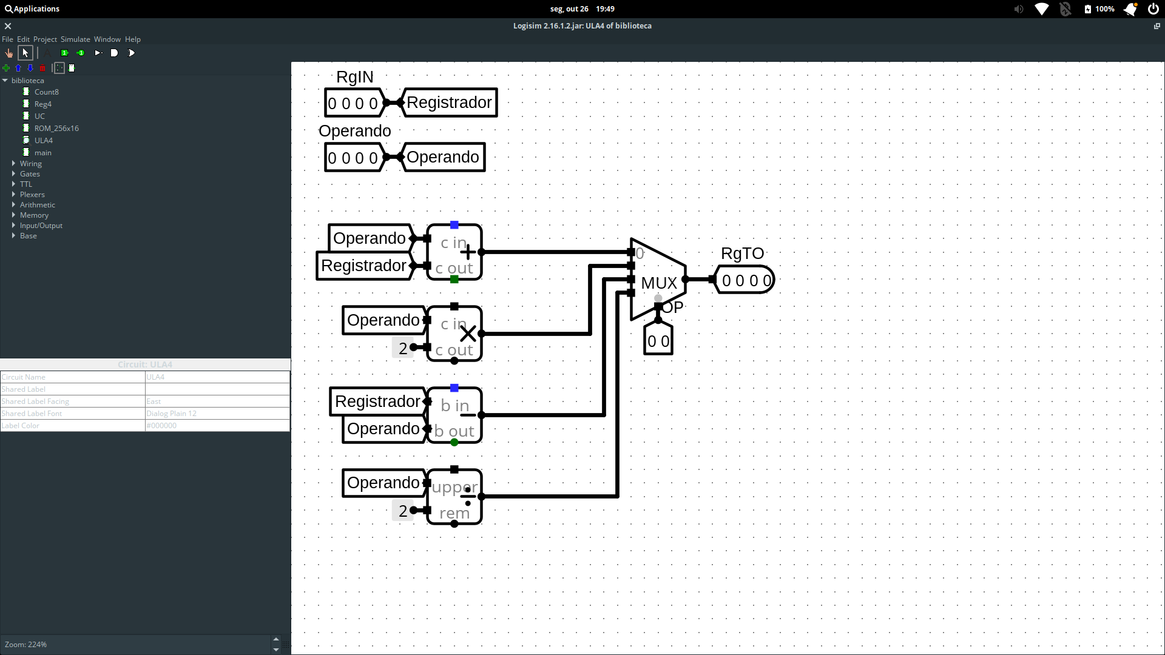A ULA está utilizando os blocos de soma, multiplicação, subtração e divisão do próprio Logisim

Abaixo capturas de tela de testes realizados com o arquivo de memória 1, utilizando do display de 7 segmentos HEX1 para o registrador 1 e o HEX2 para o registrador 2:

